商品有库存却不能加入订单：可用库存、仓库和限订条件排查｜云上订货系统

先分清选规格加购保存与下单阶段
商品详情显示有货或库存数字，却不能加入订单时，先记录具体失败位置：是打开规格窗口、改变单位数量、点击加入购物车，还是在购物车点下单后失败。保留当前客户、商品编号、规格编号、所选单位、原数量、完整提示和发生时间，沿同一对象查；“不能添加更多”“数量不能为零”“低于起订量”与“不能加入购物车”不能写成同一个库存错误。未出现原订单时，先查商品和原购物车，不拿收款或发货记录替代加购条件。
客户优先在手机商城原商品详情和规格选择窗口核实际内容，不能只凭商品图片或名称确认。清川天然矿泉水历史素材中，详情编号为FMCG-BEV-001，规格为550ml×24瓶，选择窗口显示每件三十五点八元、库存七十二、数量一；这只说明当时同商品窗口的字段，不证明当前还可订七十二件，也不是所有仓库实物数。商品总库存与当前选中规格不一致时，应先统一编号和规格，再继续比较。
“确定”或“加入购物车”可见，不等保存或提交已经通过。窗口里的数量可能因起订、限订或库存条件被调整，回设到一个数字也不能当成成功结果。操作无返回时先回同客户购物车看原规格是否已更新，再查本次原订单，避免反复点击累计数量。历史图与结构示意仅帮助辨认字段和规则，不能证明本次失败原因或加购成功；当前原规格、购物车行与订单结果分别核实。
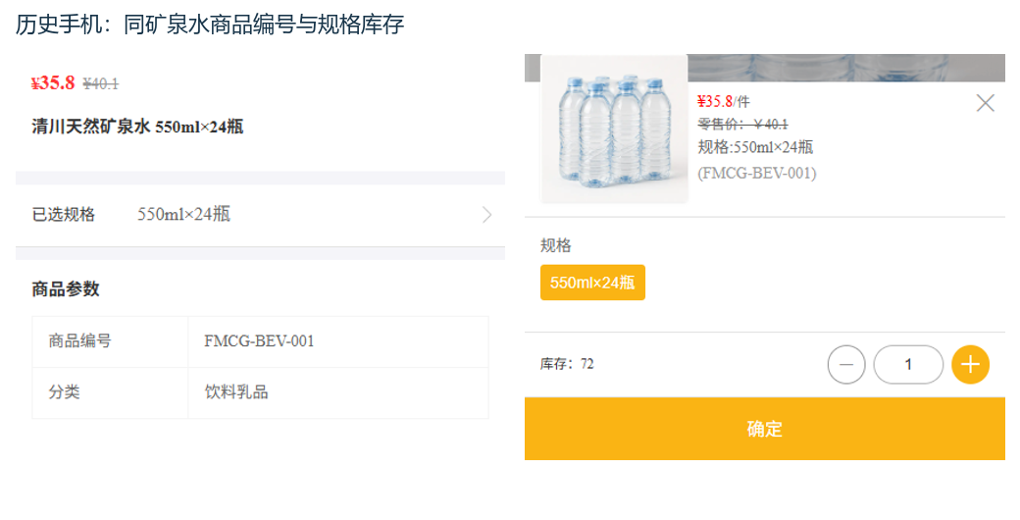
图1：历史同矿泉水详情与规格窗字段对照，只示编号规格、库存和数量字段。

同客户同规格按实际仓范围查可用量
管理员按同企业、同客户、同商品规格查库存口径，先核企业使用全部仓库库存还是指定仓库模式。指定仓模式要查客户实际仓库设置及查询结果，不把另一个仓库的货直接视作本客户可订量；全部仓模式也仍按同规格汇总有效记录，不用同名商品的其他容量补本规格数量。仓库信息异常或实际仓为空时，保留原提示交维护核原设置，不仅凭默认仓名称推定已经正确回退。
账面库存与可用库存分别核。购物车核查需同时看账面与可用两类数值，指定仓时带实际仓范围；普通规格按有效库存记录汇总，找不到有效记录时可带回零。订单占用会按企业扣减可用库存节点处理，配置可能是下单时或财务审核时，未出、退款及单位比例也影响剩余占用口径。不能简单用一个“总库存减所有购物车数量”的算式解释全部客户，更不能把未入库在途货算作已经可用。
手机规格窗口的库存显示取当前规格可用量除以所选单位比例，企业可设置隐藏数字、只示有货无货或展示数值；这些展示方式不自动改变可订条件。PC账面量很大而手机可用量较小时，查实际仓、规格、占用原单和单位换算，不把差额立即认定为丢货。套餐商品还有活动库存及剩余套餐数量规则，普通单品的库存充足不能替代套餐剩余量。需要调整真实库存或释放占用时按原业务单据处理，不运行初始化或直接改数来试通。
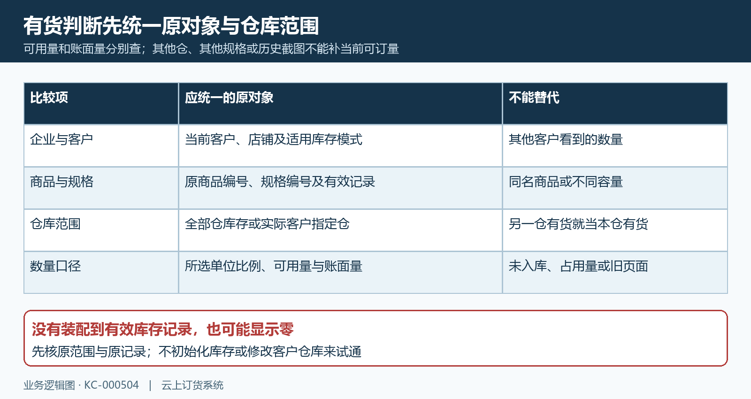
图2：先统一实际仓范围和规格单位，账面量不替代本次可用量。

切换单位后核缺货与实际换算数量
选择规格后核所选单位及比例，先把本次需求换算到同一基本单位，再与可用量比较。独立例子中一箱二十四瓶，可用三十瓶时订一箱需求二十四瓶，库存这一项有条件满足；可用二十瓶时仍有散瓶，但不能把二十解释成二十箱，也不能以一箱数量提交。库存显示可能按数量精度换算，比较真实比例和需求，不能仅以四舍五入后的文字判断整箱可发。
历史另一件商品窗口选中250ml规格，提供瓶（一瓶）和箱（二十四瓶）单位，箱价一百四十四元，底部显示缺货与数量零；它不是前章矿泉水商品，也不能用矿泉水库存七十二替代这个规格的可用量。保留此图用于说明在同窗口同时核规格、单位、价格与缺货，不把一张截图拼成另一个商品的失败链。切换到500ml也要查对应规格本身，不能仅因为容量更大就推断库存更多。
数量调整按所选单位比例将购物数量与可用量比较，换单位时还会重新计算起订和限订范围。客户输入数量后注意是否被回设、是否出现具体提示、当前选中单位是否改变；保持原真实需求，不用修改单位档案比例来迎合提交。业务允许拆箱或分批时，由负责岗位确认可交付单位、剩余数量及真实实物，不能虚改库存。价格随单位变化也要在原购物车核，不因数量通过就默认原金额仍正确。
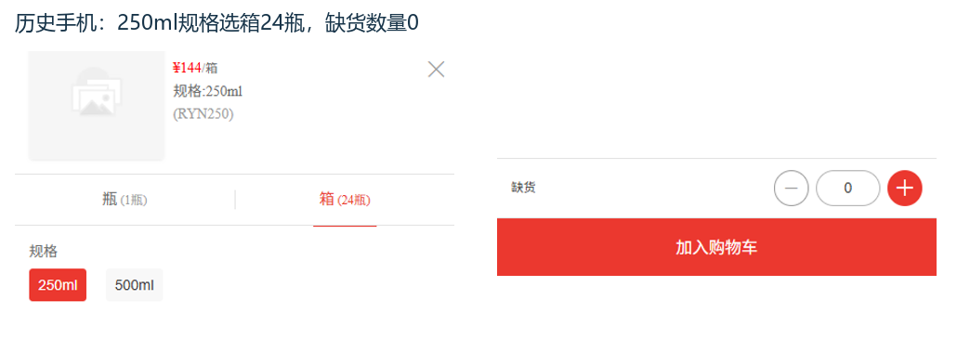
图3：历史另一250ml规格选箱缺货，不能借用矿泉水库存说明此商品有货。

起订限订与可用量核同一组条件
有可用库存仍可能不满足起订或限订。核当前规格起订量、限订量、客户类型起订设置以及适用促销或预售条件，和当前单位比例统一比较。起订及限订在多单位选择及数量调整时换算这些限制，部分预售规格使用活动起限定量；普通商品档案里同一个数字不一定覆盖当前活动。未设置限制与限制值为零也不是同一种含义，不擅自给空字段补默认起订量。
独立例子中一箱二十四瓶、可用三十瓶，若起订四十八瓶，订一箱不足起订，订两箱又超过可用三十瓶，没有同时满足的数量范围。客户反复点加减不能形成交集，也不能临时降低起订量或开启超售试通。限订量同样可能小于客户需要的量，库存很多不自动放宽；由业务岗位明确真实允许范围，再确认是否接受减少数量、等待补货或其他符合规则的方案。
正常、预售、停售订货限制与商品上下架分别查。正常商品在客户页面按超售设置判断库存，预售有不同前置库存路径，停售订货限制也有独立的库存比较，不能只凭该字段名称断言商品已经下架。前台允许预售不保证当前下单、审核或交付全部成功，也不推定有真实现货。套餐的剩余量和限订规则另核，不把普通超售设置当全商品通行证。调整后继续读完整反馈，数量被自动改回起订或限订值不等保存成功。
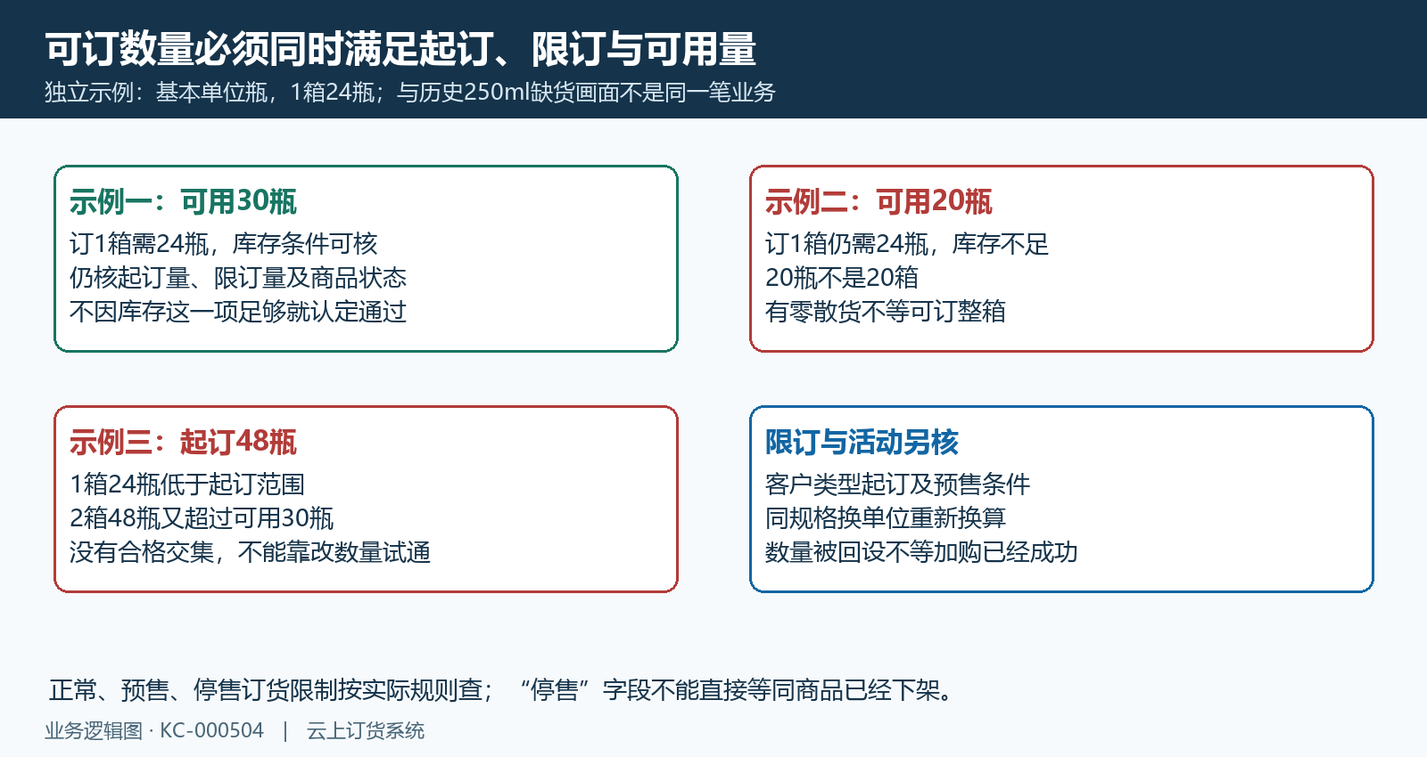
图4：独立箱二十四瓶例子：库存足够一箱时也仍核起订限订交集。

加购后回原购物车核真实数量与勾选
加购反馈成功后，回同客户手机购物车查原商品规格、所选单位与真实数量，确认是否在这次准备下单的勾选清单中。加购保存需对应规格、商品、单位及数量，已有相同规格的购物车记录会沿原记录更新；不能假定每次点击都新建一行，或一定在旧数量上再加一次。界面图标与合计数量只是回显线索，仍以原购物车行和反馈对应，不靠再次点击验证是否保存。
矿泉水历史购物车有一件550ml×24瓶商品，显示每件三十五点八元、合计三十五点八元、下单一项，能说明原规格、数量、勾选与合计栏目；它仍是待下单页面，没有原订单号，不证明当前订单已生成、库存已锁定或客户已付款。历史截图中显示的库存与购物车也不能连成这次实机操作证据，不因画面有一行商品就认为现在可以直接发货。
购物车更新与订单提交是不同动作，加购保存仅更新原购物车记录，并不等出库或预留实物。服务端还核规格对象和企业或集团购物车组归属，库存充足不替代对象归属；无效对象或跨组商品的提示按实际原记录查。真正点下单前，页面对勾选清单、可用量和单位数量还有检查，套餐及预售条件也分别处理。未勾选的行不等不存在，购物车留有多规格时逐行核本次范围，不用合计金额替代商品数量。
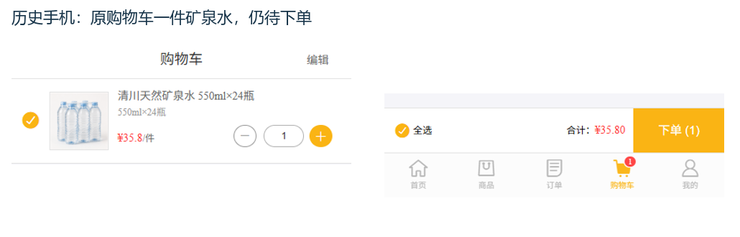
图5：历史购物车一件三十五点八元仍待下单，没有生成原订单证明。

库存变化或提交失败沿原结果接续
其他订单、出库或库存动作可能改变当前可用量，加购时有货不保证稍后提交仍有货。回原商品和购物车查看最新规格可用量、单位数量及完整反馈，核是否同客户同企业、同仓范围；不要把历史截图的数字填到当前需求里。前台库存校验与真实订单、审核和出库结果分别核，未确认原占用就不作废其他有效单或抢用其他客户已安排的货。
提交无返回或提示库存不足时，先查本次原订单是否已经生成，以同商品清单、发生时间和原单号匹配。已有有效单沿原单检查数量、金额、状态和适用仓库，不再下一张相同单；未生成且可订范围已查清时，客户确认真实可交付清单后接续。保留原数量与被系统调整的数量差异，不能只说“修改后好了”。付款、出库与实物交接另查，订单生成并不等货物已发出。
仍有差异时交接脱敏客户与原商品规格标识、单位比例、需求数量、实际仓范围、账面量和可用量、起限定量及活动条件、原购物车与订单线索、时间和完整提示。维护沿同时间窗定位首个异常，再用同原对象核结果，不传播登录信息或原始个人数据。库存或商品设置修正需保留原值与影响范围，不能把一次加购成功当全企业库存验证。历史字段与规则图不能证明本次加购或订货成功，未取得当前结果的入口与原记录继续待核。
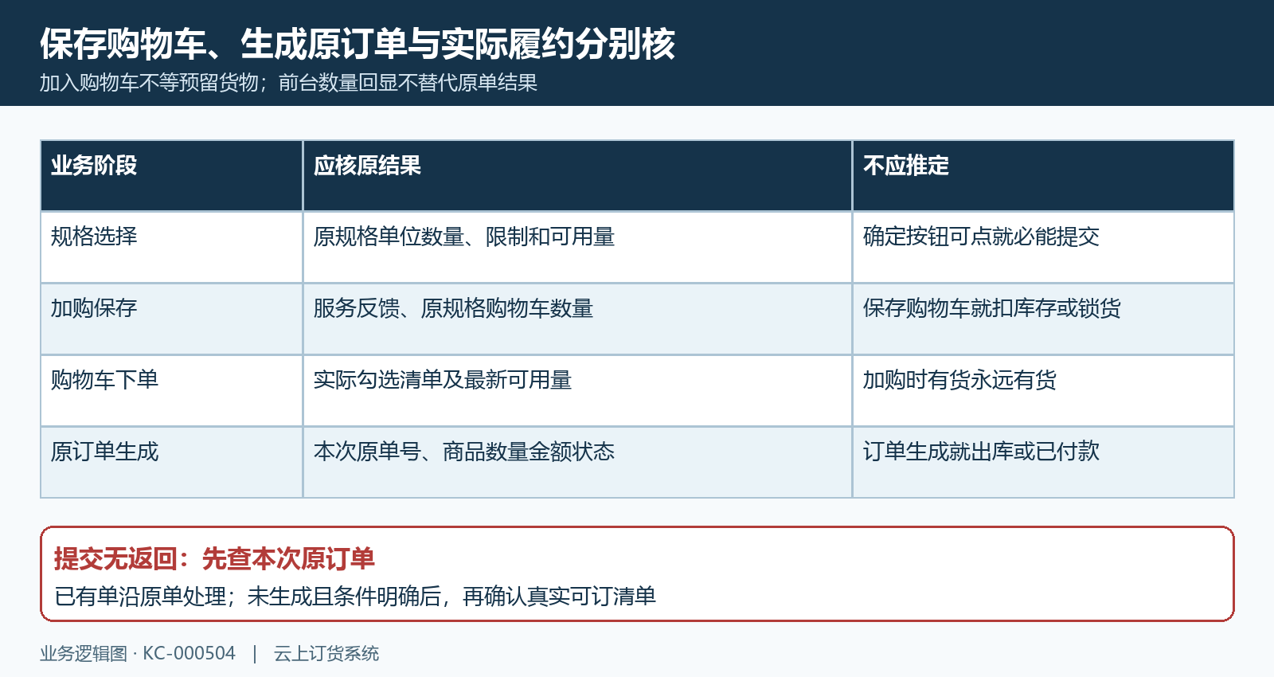
图6：加购不等锁货，提交无返回先核同一次原订单是否生成。

下一步学习
本篇完成后可继续学习购物车提交与付款、订单数据修改与序列号手工出库，分别核原单结果、最新数量及具体实物号码。

